**metrite puerperal**

**Rayane Álvares Duarte1* e Ronaldo Alves Martins2**

*1Graduando em Medicina Veterinária – Centro Universitário UNA – Bom Despacho/MG – Brasil – *Contato: duarterayane@windowslive.com*

*2Professor de Medicina Veterinária- Centro Universitário UNA-Bom Despacho/MG-Brasil*

**INTRODUÇÃO**

A metrite é a inflamação de todas as camadas uterinas, envolvendo o endométrio, tecidos glandulares e camadas musculares.² Tal patologia é manifestada até 21 dias após o nascimento da prole, sendo consequência das falhas imunológicas e dos mecanismos de limpeza do útero, além de ser qualificada em três níveis proporcionais as manifestações clínicas.¹

As infecções uterinas acarretam em perdas econômicas para a bovinocultura, devido ao alto custo com tratamento dos animais acometidos e com a baixa produtividade dos mesmos.² O rebanho leiteiro tem uma maior susceptibilidade à metrite do que o rebanho de corte.²

O diagnóstico da metrite puerperal é feito através de exames ginecológicos como palpação transretal, vaginoscopia e ultrassonografia. Sendo possível fazer o diagnóstico pela avaliação dos sinais clínicos, já que os animais acometidos apresentam uma descarga vaginal mucopurulenta e fétida.¹ ²

O tratamento para a metrite puerperal aguda é feito com a administração sistêmica de antibióticos, sendo também indicado o uso de anti-inflamatórios não esteroidais.² Caso seja necessário deve instituir uma terapia de suporte como a fluidoterapia endovenosa ou oral. ²

O objetivo do presente relato e discussão associa a teoria com a prática de um caso de metrite puerperal, apresentando seus aspectos patológicos, preventivos, diagnóstico e terapêuticos.

**RELATO DE CASO E DISCUSSÃO**

Foi atendida na fazenda Rancho Colorado uma vaca da raça 5/8 girolando, denominada Alvorada, com seis anos de idade, pelagem preta bargada estrela, com pesagem de 450 kg e estava com seis dias de parida e bastante debilitada.

No momento da anamnese, o proprietário informou que o animal não estava produzindo como antes, não alimentava bem e estava com contrações abdominais e um cheiro desagradável era percebido na micção e defecação.

Na palpação transretal a cérvix se encontrava muito pesada a tração, útero cheio de secreção, distendido e localizado na cavidade abdominal, e presença de estrutura luteínica no ovário esquerdo. Com a utilização do vaginoscópio foi identificado o padrão do exsudato em purulento acastanhado, estando a fêmea com a forma aguda da patologia.

Foi instituído fluidoterapia a base de ringer lactato via endovenosa. Os antibióticos de escolha administrados por via intramuscular foi o ceftiofur sódico e a oxitetraciclina, sendo administrado uma vez ao dia por cinco dias, e a cada dois dias por seis dias, respectivamente.

Para sanar a dor abdominal, a medicação de escolha foi a flunixina meglumina via intramuscular por 4 dias seguidos, além da aplicação de cloprostenol sódico para auxiliar na eliminação da secreção uterina.

Após sete dias entramos em contato e o animal havia apresentado uma melhora significante da afecção, o apetite normalizou e houve melhora na produtividade do animal.

Por ser um animal recém parida, a causa da metrite poderia ter sido devido a um parto distócico. O que aumenta a incidência desse fato é a retenção das membranas fetais em animais que sofrem a distocia, aumentando a carga de patógenos no útero.

Nesse caso, houve um espessamento e edema das paredes uterinas, sendo assim detectável na palpação retal, onde o útero se encontrava caído na cavidade abdominal. A vaginoscopia é um importante meio auxiliar no diagnóstico, tendo cuidado que durante o diestro pode apresentar um falso negativo.

Segundo alguns autores, a metrite apresenta como sinais de toxemia ou septicemia, hiperemia, depressão, anorexia com queda severa da produção de leite, além da descarga uterina fétida com cor acastanhada.

O tratamento para a metrite puerperal aguda encontrada na literatura é de administração sistêmica de antibióticos, terapia de suporte, antiinflamatórios não esteroidais. Não é recomendada para tratamento a drenagem do conteúdo uterino fétido, já que nessa fase o útero está friável e pode ser perfurado.

Em literaturas o antibiótico de eleição é a penicilina, sendo as bactérias susceptíveis a mesma. A infusão uterina com antibióticos é questionável por muitos autores, já que não apresentam eficácia comprovada, podendo até mesmo agravar o caso.

Como sugestão é importante que tenha estudos maiores sobre as medidas profiláticas que podem ser adotadas para as afecções uterinas, assim como estudos com medicação intrauterina que apresente eficácia comprovada para o tratamento da metrite puerperal.

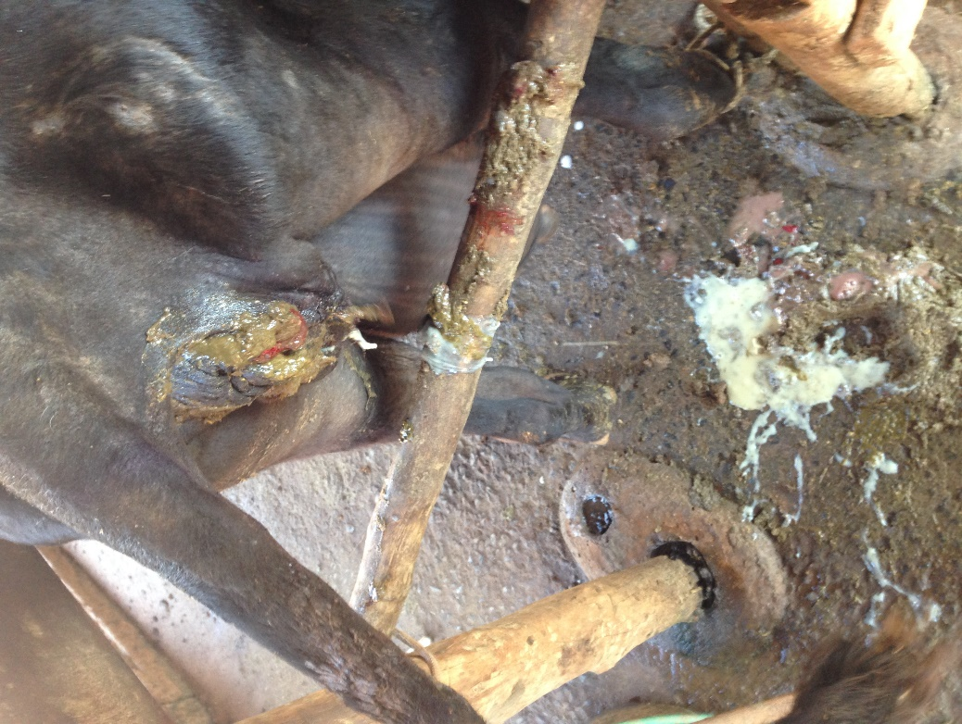

**Figura 1:** Aspecto purulento da secreção uterina.

**FONTE:** AUTOR, 2018.

**CONSIDERAÇÕES FINAIS**

As afecções uterinas no pós-parto tem grande importância econômica para a bovinocultura de leite, no qual os produtores tem sérios gastos com medicamentos e honorários veterinários, perdas relacionadas à produtividade e até mesmo do animal acometido. Sendo assim, conclui-se que o conhecimento da prevenção, métodos de diagnóstico e tratamento é essencial para os veterinários.

**REFERÊNCIAS BIBLIOGRÁFICAS**

